期末测试
(时间：90分钟 总分：100分)
题号 | 一 | 二 | 三 | 四 | 总分 | 合分人 | 复分人
得分

可能用到的相对原子质量：C—12 O—16 Na—23 Cl—35.5 Ca—40
一、选择题(每小题3分，共45分)
1．(南充中考)南充盛产水果，素有“果城”的美誉，常见的水果中一般不含下列哪种营养素( )
A．油脂 B．维生素 C．糖类 D．水
2．(南京中考)下列化肥中，属于磷肥的是( )
A．氯化钾 B．尿素 C．过磷酸钙 D．氯化铵
3．(苏州中考)下列材料属于有机合成材料的是( )
A．陶瓷 B．硬铝 C．塑料 D．钢筋混凝土
4．(内江中考)下列化学方程式书写错误的是( )
A．Na₂CO₃＋2HCl===2NaCl＋H₂O＋CO₂↑ B．CO₂＋Ca(OH)₂===CaCO₃↓＋H₂O
C．CuSO₄＋BaOH===CuOH↓＋BaSO₄ D．3CO＋Fe₂O₃=====2Fe＋3CO₂
5．(成都中考)溶液的知识广泛用于生产、生活。下列说法正确的是( )
A．洗涤剂去油污的原理是溶解 B．植物油加入水可得溶液
C．氯化钠溶于水，温度明显上升 D．尿素施用过量会导致水污染
6．(广州中考)将铜丝插入下列溶液中，有明显现象的是( )
A．HCl 溶液 B．AgNO₃ 溶液
C．MgSO₄ 溶液 D．Ba(OH)₂ 溶液
7．(邵阳中考)已知部分农作物适宜生长的pH如表所示：

农作物 | 油菜 | 水稻 | 茶树 | 甘草
适宜生长的pH | 5.8～6.7 | 6.0～7.0 | 5.0～5.5 | 7.2～8.5
经检测，邵阳地区的土壤呈弱酸性，在邵阳地区不适宜种植的农作物是( )
A．油菜 B．水稻 C．茶树 D．甘草
8．比较推理是化学学习中常用的思维方法，下列推理正确的是( )
A．生铁比纯铁硬，故黄铜比纯铜硬
B．烧碱属于碱，故纯碱也属于碱
C．金刚石很硬，故石墨也很硬
D．氢氧化铝可治疗胃酸过多，故氢氧化钠也可治疗胃酸过多
9．(邵阳中考)化学与人体健康关系密切，下列做法或说法不合理的是( )
A．食用加碘盐有助于预防甲状腺肿大
B．常食蔬菜和水果有助于补充维生素
C．用甲醛溶液浸泡海产品，以延长保鲜时间
D．老年人适量饮食奶制品，可以预防骨质疏松症
10．(汕尾中考)下列各组物质中，能相互反应且反应后溶液总质量增加的是( )
A．铁和硫酸铜溶液 B．氧化铁固体和稀硫酸
C．盐酸和澄清石灰水 D．氯化钠溶液和硝酸银溶液
11．分析推理是化学学习中常用的思维方法，下列分析推理正确的是( )
A．浓硫酸具有吸水性，所以浓盐酸也具有吸水性
B．O₂和O₃的分子构成不同，所以它们的化学性质不同
C．离子是带电荷的微粒，所以带电荷的微粒一定是离子
D．酸雨的pH小于7，所以pH小于7的雨水一定是酸雨
12．(安徽中考)高氯酸钾(KClO₄)可用作火箭推进剂，其溶解度如表。下列说法正确的是( )

温度/ ℃ | 20 | 40 | 60 | 80
溶解度/g | 1.68 | 3.73 | 7.3 | 13.4
A.高氯酸钾的溶解度随温度升高而减小
B．20 ℃时，将2 g高氯酸钾溶于98 g水可配制2%的溶液
C．60 ℃时，高氯酸钾饱和溶液中溶质的质量分数是7.3%
D．80 ℃的高氯酸钾饱和溶液冷却至40 ℃有结晶现象
13．(泰安中考)下列物质能在pH＝13的无色溶液中大量共存的是( )
A．NaNO₃、NaCl、KNO₃、(NH₄)₂SO₄ B．H₂SO₄、HCl、AgNO₃、Na₂SO₄
C．KMnO₄、CuCl₂、Fe₂(SO₄)₃、NaNO₃ D．K₂SO₄、NaCl、K₂CO₃、NaOH
14．(菏泽中考)下列实验方案设计不合理的是( )

选项 | 实验目的 | 实验方案
A | 除去二氧化碳中的一氧化碳 | 将气体通入氢氧化钠溶液
B | 检验甲烷中是否含有氢元素 | 点燃，在火焰上方罩一干冷的烧杯，观察现象
C | 区别棉线和羊毛线 | 分别灼烧，闻气味
D | 除去食盐中的泥沙 | 溶解、过滤、蒸发
15.(邵阳中考)下列图象与对应叙述相符合的是( )
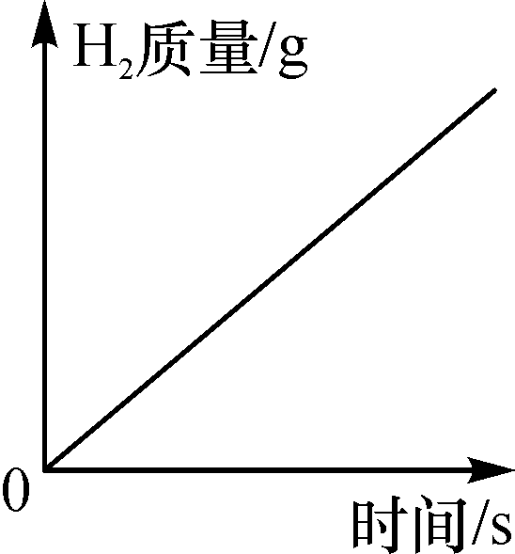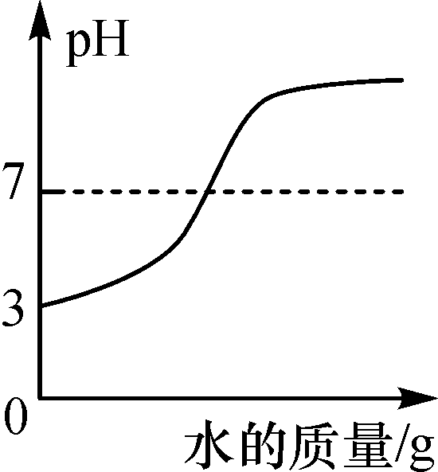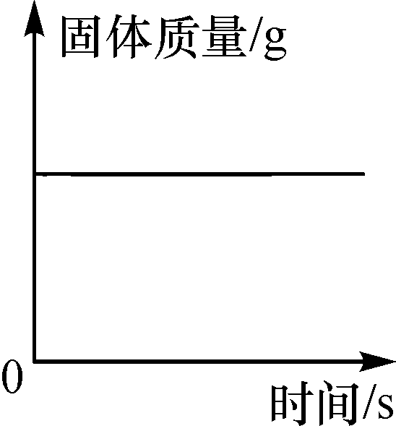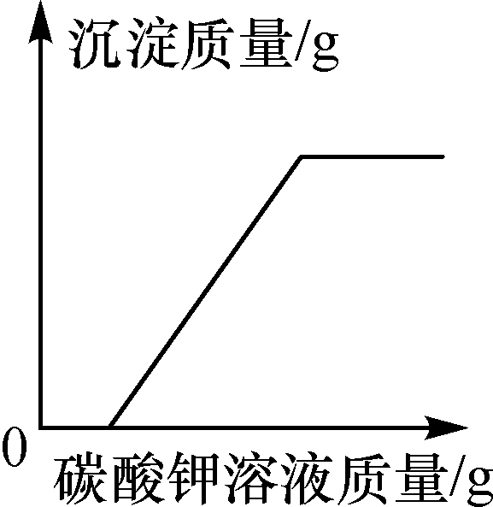
A B C D
A．向一定量的锌粒中加入稀硫酸 B．向pH＝3的溶液中加水
C．向一定量的二氧化锰中加入过氧化氢溶液 D．向一定量的氯化钙溶液中加入碳酸钾溶液
二、填空与简答题(共35分)
16．(6分)(安顺中考)请按要求从下列物质中①CO；②NaHCO₃；③KNO₃；④CH₄ ；⑤N₂；⑥CaO选择合适的物质，并将其序号填写在下列横线上：
(1)最简单的有机物________；
(2)具有还原性的有毒气体________；
(3)属于复合肥的是________；
(4)可以治疗胃酸过多症的物质是________；
(5)可作食品干燥剂的物质是________；
(6)空气中含量最多的物质是________。
17．(3分)(重庆中考B卷)我国自行研发的大型客机C919于今年5月成功试飞，请根据所学知识回答问题。
(1)选用铝合金做飞机机身而不选用纯铝，主要原因是铝合金硬度和强度________(填“大于”或“小于”)纯铝。
(2)飞机上的镀铬铁制品能防锈蚀，其防锈原理是阻止了铁与________接触。
(3)若要验证飞机材料中的Fe、Cu和Al的金属活动性顺序，只需一种试剂直接与上述三种金属反应就能达到目的，该试剂是________(填序号)。
A．硫酸铝溶液 B．硫酸亚铁溶液 C．硫酸铜溶液
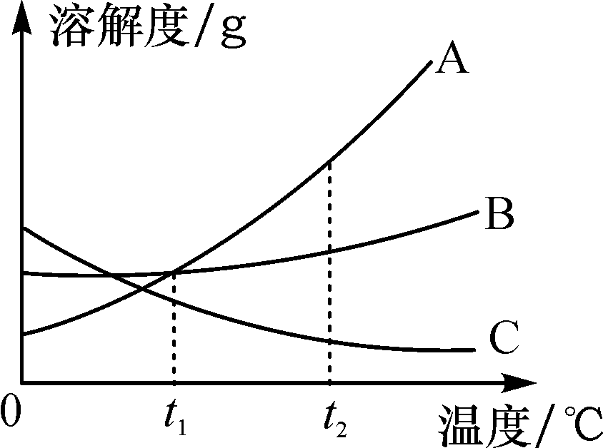
18．(3分)(邵阳中考)根据图中A、B、C三种固体的溶解度曲线回答：
(1)t₁ ℃时，将A的不饱和溶液变成饱和溶液可采用的一种方法是________________________________________________________________________。
(2)t₂ ℃时，A、B、C三种物质的溶解度大小关系是________________。
(3)将t₂ ℃的A、B、C三种物质的饱和溶液降温到t₁ ℃，不会析出晶体的是________。
19．(3分)(内江中考)物质的鉴别、分离和提纯是重要的基本实验操作。
(1)鉴别氢氧化钠和碳酸钠两种溶液，不可选择________(填字母)。
A．氯化钡溶液 B．硝酸钠溶液 C．稀硫酸
(2)除去硝酸钾溶液中混有的少量硫酸钾，可加入适量的硝酸钡溶液，充分反应后过滤即可。写出反应的化学方程式：________________________。
20．(10分)(广州中考)氢氧化钙俗称熟石灰，在生产和生活中有广泛的用途。
(1)熟石灰可由生石灰溶于水制得，反应的化学方程式是________________________。测量其溶液的pH时，可以________________________________，再用标准比色卡比较试纸显示的颜色，读取该溶液的pH。
(2)用石灰浆粉刷墙壁，干燥后墙面变硬，反应的化学方程式是________________________。
(3)用熟石灰来改良酸性土壤，反应的化学方程式是________________________(以土壤中含有硫酸为例)。
(4)用熟石灰粉与草木灰(主要成分是K₂CO₃)按一定比例混合可制得高效环保农药“黑白粉”。使用时，选择在有露水的早晨，把“黑白粉”撒在植物茎叶上，可消除忌碱虫体。
①“黑白粉”比熟石灰更高效，是由于生成了碱性更强的KOH，反应的化学方程式是________________________。
②“黑白粉”还可提供植物必需的营养元素是________(填元素符号)。
21．(5分)(孝感中考)A、B、C、D、E为初中化学常见的五种物质，它们之间有如图所示的转化和反应关系(“→”表示某一种物质经一步反应可转化为另一种物质，“—”表示相连两物质能发生化学反应，部分反应物、生成物及反应条件已略去)。
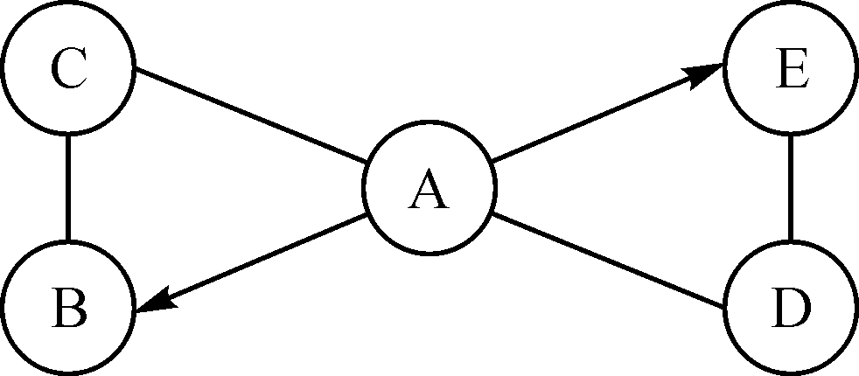
(1)若A的固体可用于人工降雨，B为植物光合作用的产物之一，E在工业上广泛用于玻璃、造纸、纺织和洗涤剂的生产等。则B为________；D与E反应的基本类型为____________。
(2)若A为人体胃酸的主要成分，D与E经混合研磨可产生刺激性气味的气体，且图中体现了A的四种不同化学性质。则C物质的类别________(填“一定”或“不一定”)为氧化物；D与E反应的化学方程式为________________________。
22．(5分)(泸州中考)有一包白色固体粉末可能由NaCl、NaNO₃、MgCl₂、CuSO₄中的一种或多种物质组成。小明为探究其成分，设计并完成了如图所示的实验。
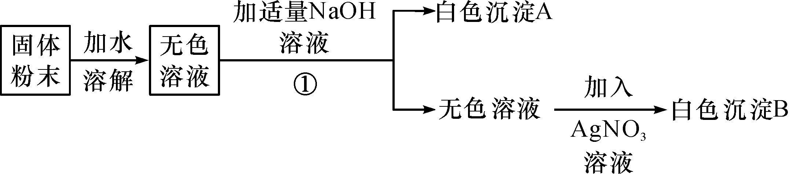
根据以上实验，回答：
(1)操作①是________。
(2)原固体粉末中一定没有的成分是________。
(3)生成沉淀A的化学方程式是________________________。根据上述实验________(填“能”或“不能”)确定原固体粉末中含有NaCl、NaNO₃。
三、实验探究题(共14分)
23．(6分)小明在学习金属活动性顺序后，知道钾、钙、钠的金属活动性特别强，能与水反应生成碱和氢气。他思考镁紧排在钠后面，那么它是否也能与水反应呢？
【提出问题】镁是否能与水反应？
【实验探究】在两个烧杯中，分别加入等量的冷水和镁条，用酚酞作指示剂。实验过程和现象如图：
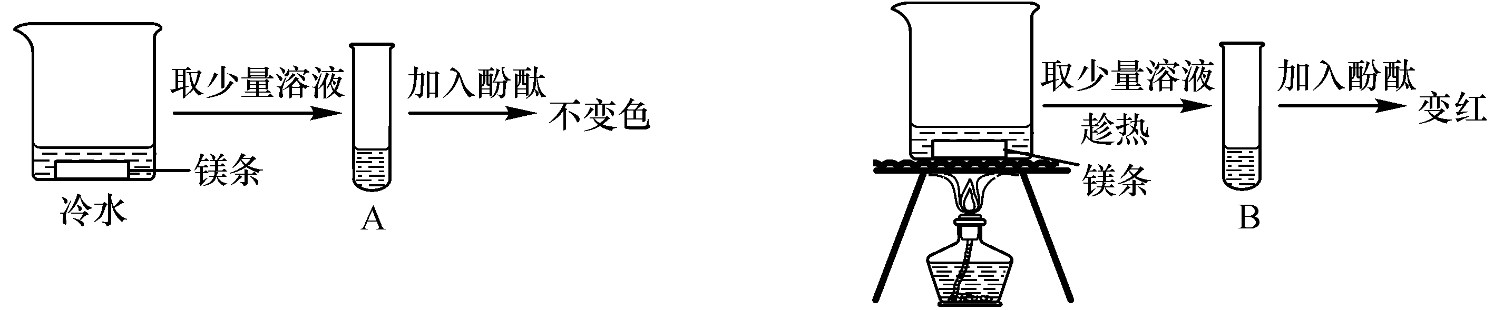
【反思与总结】
(1)小明得出的实验结论是________________________________。
(2)小明发现B试管放置在空气中一会儿，溶液的红色会褪色，这说明溶液的碱性减弱了。

猜想 | 验证方案
可能是氢氧化镁的溶解度受温度的影响，温度降低，溶解度变小，从而导致溶液碱性减弱 | 将褪色的溶液________，如果溶液变红，说明小明的猜想正确
小明通过实验证明了自己的猜想是正确的。
(3)一段时间后，小明观察到镁条在热水中无现象，但当他想到实验室制取二氧化碳不能用稀硫酸与大理石反应时，便有了解释，他的解释是________________________________________________________________________。
24．(8分)(达州中考)小明、小芳两位同学为探究盐酸的化学性质，做了如下实验：
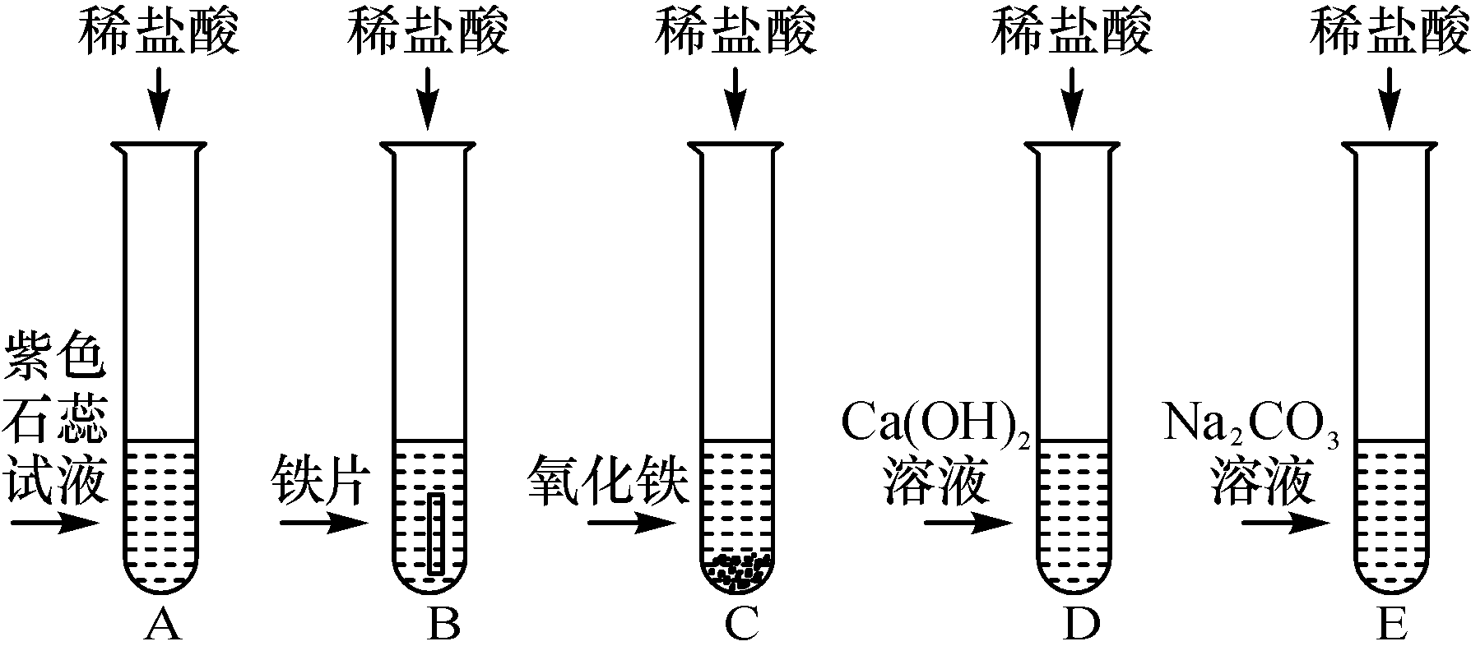
(1)试管A中的现象是________________，反应后试管B中一定有的阳离子是________(写离子符号)。
(2)试管C中反应的化学方程式为________________________。
小芳同学把反应后D、E试管中的废液倒入一个洁净的烧杯中，观察到先有气泡产生，后有白色沉淀生成。过滤，得到白色沉淀和无色滤液。
小芳同学欲探究无色滤液中的溶质成分：
小芳同学分析得出无色滤液中一定不含HCl，理由是________________________________________________________________________。
【提出问题】无色滤液的溶质是什么？
【作出猜想】①NaCl；②NaCl和CaCl₂；③NaCl、CaCl₂和Na₂CO₃；④NaCl和Na₂CO₃。
小明认为猜想________一定不正确。
【进行实验】

实验步骤 | 实验现象 | 实验结论
①取少量滤液于试管中，滴加少量碳酸钠溶液 | 无明显现象 | 猜想________成立
②取少量滤液于试管中，滴加少量________________ | 有气泡产生 | 猜想________成立
四、计算题(6分)
25．(南充中考)现有50 g氯化钙溶液与100 g碳酸钠溶液恰好完全反应，将反应后的混合物过滤后得到溶液的质量为140 g。(反应的化学方程式为CaCl₂＋Na₂CO₃===CaCO₃↓＋2NaCl)
(1)生成沉淀的质量是________g。
(2)求碳酸钠溶液中溶质的质量分数是多少？

参考答案

1．A 2.C 3.C 4.C 5.D 6.B 7.D 8.A 9.C 10.B 11.B 12.D
13．D 14.A 15.C 16.(1)④ (2)① (3)③ (4)② (5)⑥ (6)⑤ 17.(1)大于 (2)氧气和水 (3)B 18.(1)降温(或加溶质或恒温蒸发溶剂等) (2)A＞B＞C(或C＜B＜A) (3)C 19.(1)B (2)K₂SO₄＋Ba(NO₃)₂===2KNO₃＋BaSO₄↓ 20.(1)CaO＋H₂O===Ca(OH)₂ 用玻璃棒蘸取少量待测液滴在干燥的pH试纸上 (2)CO₂＋Ca(OH)₂===CaCO₃↓＋H₂O (3)Ca(OH)₂＋H₂SO₄===CaSO₄＋2H₂O (4)①Ca(OH)₂＋K₂CO₃===CaCO₃↓＋2KOH ②K 21.(1)O₂ 复分解反应 (2)不一定 NaOH＋NH₄Cl===NaCl＋NH₃↑＋H₂O[或Ca(OH)₂＋2NH₄Cl===CaCl₂＋2NH₃↑＋2H₂O] 22.(1)过滤 (2)CuSO₄ (3)MgCl₂＋2NaOH===Mg(OH)₂↓＋2NaCl 不能 23.(1)镁不能与冷水反应，能与热水反应 (2)加热 (3)镁条表面覆盖了难溶于水的氢氧化镁导致反应终止 24.(1)溶液变为红色 Fe^{2＋} (2)6HCl＋Fe₂O₃===2FeCl₃＋3H₂O 白色沉淀是碳酸钙，如果有盐酸，它们会发生反应 ③ 盐酸(或稀硫酸等酸) ④ 25.(1)10
(2)设参加反应的碳酸钠的质量为x。
CaCl₂＋Na₂CO₃===CaCO₃↓＋2NaCl
106 100
x 10 g
＝ x＝10.6 g
碳酸钠溶液中溶质的质量分数是×100%＝10.6%
答：碳酸钠溶液中溶质的质量分数是10.6%。

